МИНОБРНАУКИ РОССИИ

федеральное государственное бюджетное образовательное учреждение высшего образования

НИЖЕГОРОДСКИЙ ГОСУДАРСТВЕННЫЙ ТЕХНИЧЕСКИЙ

УНИВЕРСИТЕТ им. Р.Е.АЛЕКСЕЕВА

Институт радиоэлектроники и информационных технологий

Кафедра информатики и систем управления

ОТЧЕТ

по лабораторной работе №1

по дисциплине

Банки и базы данных

РУКОВОДИТЕЛЬ:

________________ Балашова Т.И. (подпись)

СТУДЕНТ:

________________ Рыжков Н.Д.

(подпись)

17-АС

Работа защищена «___» ____________

С оценкой ________________________

Нижний Новгород

2019

**Задание:** В парикмахерскую с 3 креслами могут приходить клиенты двух типов. Клиенты первого типа желают только стричься, распределение интервалов их прихода 25 10 мин. Клиенты второго типа желают стричься и бриться, распределение интервалов их прихода 45 20 мин. Очередь для всех клиентов общая к первому освободившемуся парикмахеру. На стрижку уходит в среднем 30 мин, а на бритье - 12 мин ( время распределено по экспоненциальному закону). Клиенты, которые приходят в парикмахерскую в тот момент , когда все парикмахеры заняты, покидают ее. 40% этих клиентов через 15 5 мин возвращаются. Выполнить моделирование парикмахерской в течение 8-часового рабочего дня. Определить загрузку парикмахеров, среднее время, необходимое клиенту на обслуживание. Определить оптимальные параметры потоков клиентов для данной парикмахерской.

**Листинг программы:**

Kres STORAGE 3;количество кресел

GENERATE 25,10;поток клиентов тип1

ASSIGN 1,1;запоминаем тип 1

TRANSFER ,RET;переход

GENERATE 45,20;поток клиентов тип2

ASSIGN 1,2;запоминаем тип 2

RET GATE SNF Kres,NEOBS;проверка , если свободных парикмахеров нет уходим

ENTER Kres;занимаем парикмахера

TEST E P1,1,Met1;если тип 1 далее , иначе на Met1

ADVANCE (exponential(1,0,30));стрижка

TRANSFER ,Out;

Met1 ADVANCE (exponential(1,0,30));стрижка

ADVANCE (exponential(2,0,12));бритье

Out LEAVE Kres;освобождаем парикмахера

TERMINATE;выход

NEOBS TRANSFER .4,,POVT;40% на возврат

TERMINATE;выход

POVT ADVANCE 15,5; ждем

TRANSFER ,RET;возвращаемся в парикмахерскую

GENERATE 480;моделируем 8 часов

TERMINATE 1;завершение

START 1;карта начала

**Скрины:**

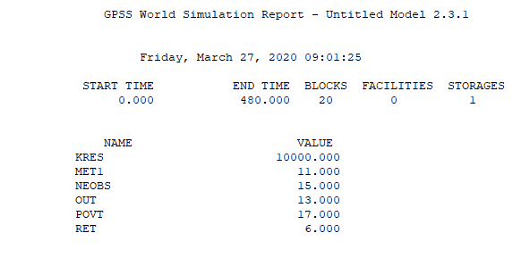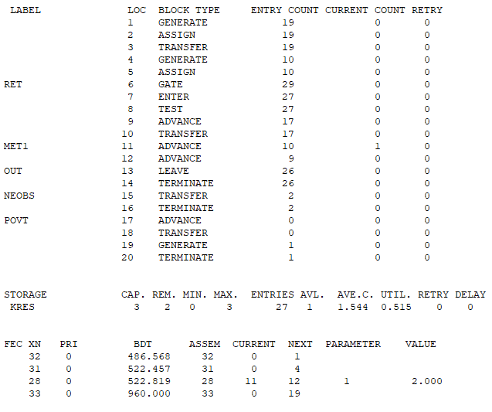

**Расшифровка:**

Время работы салона 480 мин. Количество блоков в программе 20.

Емкость (количество кресел) – 3. Количество свободных кресел в момент завершения работы – 2. Наименьшее количество занятых кресел – 0. Наибольшее 3. Средняя количество занятых кресел 1, 544. Коэффициент использования 0,515.